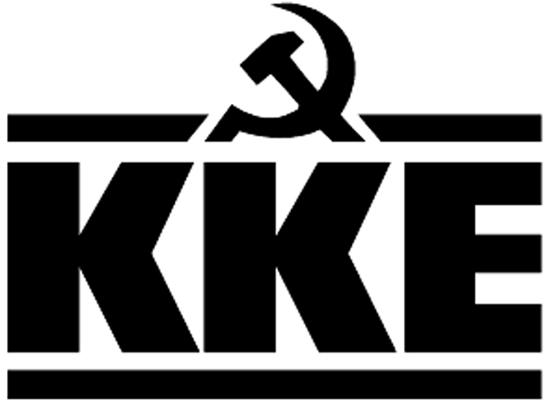 |  | Κοινοβουλευτική Ομάδα  Λεωφ. Ηρακλείου 145, 14231 ΝΕΑ ΙΩΝΙΑ,  τηλ.: 2102592213, 2102592105, 2102592258, fax: 2102592097  e-mail: ko@vouli.kke.gr, http://www.kke.gr  Γραφεία Βουλής: 2103708168, 2103708169, fax: 2103707410
ΕΡΩΤΗΣΗ
Προς τον Υπουργό Προστασίας του Πολίτη

Θέμα: Ένορκη Διοικητική Εξέταση σε πυροσβέστη, μέλους του Διοικητικού Συμβουλίου της Ένωσης Υπαλλήλων Πυροσβεστικού Σώματος Περιφέρειας Στερεάς Ελλάδας.

Σε ανακοίνωση συνδικαλιστικού φορέα, τον Αύγουστο 2018, αναφέρονταν μια σειρά από προβλήματα, που αντιμετώπισαν οι πυροσβέστες στην πυρκαγιά που εκδηλώθηκε στα Ψαχνά Εύβοιας. Μέσα από αυτήν την παρέμβαση εντοπίζονταν κυρίως τα προβλήματα και οι ελλείψεις που παρατηρήθηκαν για συγκεκριμένο χρονικό διάστημα στη Διοικητική Μέριμνα, σχετικά με τα ελλιπή ή και κακής ποιότητας γεύματα, την ανυπαρξία νερού, καθώς επίσης γίνονταν αναφορά και στα χρονίζοντα προβλήματα που απασχολούν την οργάνωση της πυροπροστασίας, με το γερασμένο στόλο οχημάτων, τις ελλείψεις σε κατασβεστικά υλικά τα μέσα ατομικής προστασίας, κ.α.
Προβλήματα δηλαδή για τα οποία έχουν καταγγελθεί άπειρες φορές από τα συνδικαλιστικά όργανα των πυροσβεστών και βάση αυτών διαχρονικά το κόμμα μας έχει παρέμβει στην εκάστοτε πολιτική ηγεσία.
Η κυβέρνηση ΣΥΡΙΖΑ διέταξε για την διερεύνηση τους τη διενέργεια Ένορκης Διοικητικής Εξέτασης (Ε.Δ.Ε). Προκειμένου όμως να μην αναλάβει τις ευθύνες της για την διαχρονική ύπαρξη και διατήρηση αυτών των προβλημάτων, κατέληξε να ασκήσει πειθαρχική δίωξη σε βάρος του μέλους του Διοικητικού Συμβουλίου της Ένωσης Υπαλλήλων Πυροσβεστικού Σώματος Περιφέρειας Στερεάς Ελλάδας, Κέκη Κωνσταντίνο, με κατηγορίες ότι ασκεί αβάσιμη κριτική με ψευδείς εκφράσεις από κακή βούληση.
Μετά την παρέλευση ενός έτους, γεγονός απαράδεκτο για εξέλιξη Ένορκης Διοικητικής Εξέτασης, η κυβέρνηση της Ν.Δ παρέλαβε τη σκυτάλη από την κυβέρνηση ΣΥΡΙΖΑ και συνεχίζει την προκλητική - εκδικητική Ε.Δ.Ε, ενάντια στο μέλος του Διοικητικού Συμβουλίου της ένωσης πυροσβεστών. Τι στιγμή μάλιστα που ο ίδιος ο πρωθυπουργός σε δηλώσεις του, στη φετινή καταστροφική πυρκαγιά στο Κοντοδεσπότι Εύβοιας, δήλωσε ότι οι πυροσβέστες είναι συχνά χωρίς φαγητό. Επίσης πολύ συχνά βουλευτές με ερωτήσεις τους προς τις κυβερνήσεις έχουν εντοπίσει τα προβλήματα που υπάρχουν στη σίτιση και τη χορήγηση νερού στους πυροσβέστες κατά τη διάρκεια μεγάλων πυρκαγιών. Είναι χαρακτηριστικό το γεγονός ότι την περίοδο που ήταν σε εξέλιξη ο πειθαρχικός έλεγχος σε βάρος του αιρετού εκπροσώπου των πυροσβεστών, βουλευτές της αξιωματικής αντιπολίτευσης τότε και σήμερα μέλη της κυβερνητικής πλειοψηφίας, κατέθεταν σχετικές ερωτήσεις προς την κυβέρνηση του ΣΥΡΙΖΑ.
Το γεγονός λοιπόν ότι και η σημερινή κυβέρνηση της Ν.Δ επιλέγει τη συνέχιση της Ε.Δ.Ε. αποκαλύπτει το υποκριτικό ενδιαφέρον του κυβερνόντος κόμματος για τα προβλήματα των πυροσβεστών που είτε εκφράζονται με ερωτήσεις είτε με πρωθυπουργικές δηλώσεις.
Είναι επίσης αξιοσημείωτο και αυτό μάλιστα καταδεικνύει την σκοπιμότητα της πειθαρχικής δίωξης ότι η Ε.Δ.Ε. αιωρείται για διάστημα μεγαλύτερο του έτους, με σκοπό να προκαλείται κλίμα τρομοκράτησης, σε όσους διεκδικούν τα δικαιώματά τους στην υπηρεσία. Είναι εμφανής η προσπάθεια της κυβέρνησης να επιβάλλει σιγή νεκροταφείου, να κουκουλώσει τα προβλήματα. Δεν θέλει οι πυροσβέστες να προβάλουν και να διεκδικούν τα προβλήματα που τους απασχολούν.
Αυτά οφείλονται στις αντιλαϊκές πολιτικές των κυβερνήσεων της Ν.Δ, του ΠΑΣΟΚ και του ΣΥΡΙΖΑ, με τη μειωμένη χρηματοδότηση των δαπανών του Κρατικού Προϋπολογισμού, τη συρρίκνωση του προσωπικού, τις μη σταθερές και μόνιμες εργασιακές σχέσεις του προσωπικού.
Το ΚΚΕ θεωρεί ότι είναι δικαίωμα του κάθε πυροσβέστη να αναδεικνύει και να διεκδικεί τη λύση των προβλημάτων που τον απασχολούν. Πολύ περισσότερο όταν πρόκειται για μέλος διοίκησης ένωσης πυροσβεστών. Οι πυροσβέστες έχουν κάθε δικαίωμα να διεκδικούν αξιοπρεπείς συνθήκες, που εξασφαλίζουν την Υγεία και Ασφάλεια στην υπηρεσία τους. Θεωρεί ότι αυτή η απαράδεκτη κατάσταση με την τροφοδοσία των πυροσβεστών τόσο σε φαγητό, όσο και σε νερό, θα πρέπει να είναι στην αποκλειστική ευθύνη του Πυροσβεστικού Σώματος. Πρέπει να μπει τέλος στην απαράδεκτη κατάσταση να αναζητούνται χορηγοί (Δήμοι, εταιρείες) για την παροχή φαγητού και νερού στους πυροσβέστες, που δίνουν τη μάχη στο μέτωπο των δασικών πυρκαγιών, κάτω από ιδιαίτερα δύσκολες και αντίξοες συνθήκες.

ΕΡΩΤΑΤΑΙ ο κ. Υπουργός,
- Τι μέτρα θα πάρει η κυβέρνηση για να σταματήσει η απαράδεκτη διαδικασία της Ένορκης Διοικητικής Εξέτασης σε πυροσβέστη - συνδικαλιστή που ανέδειξε προβλήματα που αντιμετώπισε κατά τη διάρκεια κατάσβεσης δασικής πυρκαγιάς;
- Τι σχεδιάζει η κυβέρνηση, ειδικότερα για την επόμενη αντιπυρική περίοδο, ώστε να έχει εξασφαλιστεί αποκλειστικά από το Πυροσβεστικό Σώμα, η τροφοδοσία των πυροσβεστών, με ποιοτικά γεύματα και ικανοποιητική ποσότητα νερού;

Οι Βουλευτές

Παφίλης Θανάσης
Κατσώτης Χρήστος
Παπαναστάσης Νίκος

